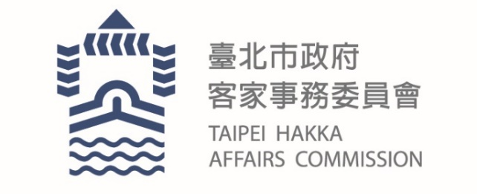
臺北市政府新聞稿
發佈機關：臺北市政府客家事務委員會
發佈日期：112年12月25日
新聞聯絡人：臺北市客委會 徐家敏 02-27026141分機217

推動永續共融 開創臺北客家新亮點

今天是蔣萬安市長「臺北隊」就職一周年，過去一年臺北市政府客家事務委員會在市府「永續共融 希望首都」的願景藍圖下，結合與客家傳統精神不謀而合的聯合國17項永續發展目標「SDGs」(Sustainable Development Goals, SDGs)作為貫串年度施政的核心目標。
臺北客家文化主題公園結合客家老祖宗智慧「勤儉傳家」及SDGs永續發展目標，全年度共辦理7場次微酵市集活動，合計3萬4,402人次參與，其中「422自然就好-地球日市集」更以市集及臺灣首屆地球日遊行方式，串聯許多環保團體共同詮釋永續城市議題並呈現客家當代內涵，為全臺響應世界地球日規模最大參與人次最多的活動。
臺北客家義民嘉年華今年更以「SDGs省到幾時」為主題，直球對決，透過結合SDGs永續發展目標，打破大眾對客家傳統刻板印象，試圖以新的角度演繹、發揚客家文化並重建族群自信。前導活動及三天實體活動約12萬5,000人次參與，為全臺最大的客家義民祭典活動。
在參與年度客家盛事「2023世界客家博覽會」上，臺北市以「發聲．發生」為主題打造七個展區展現都會客家獨特性，其中展區-「我的房間」，呈現客家女權運動發起過程，是世客博中唯一以性平意識出發的策展內容，更在市府的支持下與臺北市商圈、夜市等400間商家合作，是唯一串聯在地商圈共襄盛舉的縣市。
在客家語言傳承部分，臺北市首次推出客語示範幼兒園，「樟新非營利幼兒園」全園244名幼兒皆加入客語學習的行列，以生活化的教學及客家情境布置，達到潛移默化的教學目的。

時尚•蔬食•野餐新聖地 客家公園入園人數創新高

臺北市客家文化主題公園自111年10月15日重新開館以來，致力於場館活化與多元發展，希望藉由跨域合作及場地的租借，提升場館使用率並拓展客家文化觸及的可能性。包括國際時尚精品新品發表會、企業家庭日、戶外婚禮等。入園人次也隨著場域的活化穩定提升，朝年度百萬入園人次邁進。
客家公園不僅異業結盟開發多元物產市集，更積極發展時尚蔬食野餐新聖地，未來更將以臺北客家農場為軸心申請環境教育設施場所認證，致力提供都會區一個親子友善、有機環保的優質多元休憩場域。

蔣萬安市長強調「市政工作的每一天，主角都是市民」，臺北市政府客家事務委員會將持續以「服務型政府」的精神，為打造客家語言友善環境、著重客家青年世代傳承、推動都會客家文化特色而努力，朝「永續共融 希望首都」的願景前行。

